Medieninformation

Musikschule der Stadt Wien, Ms Liesing
Tanzshow 2025 und “Leb deinen Traum”
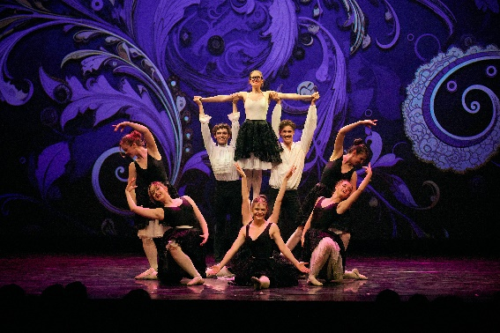
Die Tanzshow der Musikschule Liesing steht heuer unter dem Motto „Let’s dance together“
Das Publikum darf sich wieder auf einen Abend voller guter Laune, Musik und einen bunten Querschnitt verschiedenster Tanzstile freuen. Über hundert junge Schüler:innen im Alter von vier bis 25 Jahren stellen ihr tänzerisches Können und ihre Freude am Tanz unter Beweis. Vom Kinderballett über Jazzdance und Musicaldance bis hin zu zeitgenössischen Tanzstilen wie Contemporary Dance wird gezeigt, was die begeisterten Nachwuchstalente mit den Choreografinnen Irene Lang, Petra Kreuzer und Iris Lang unter der Tanzleitung von Petra Kreuzer einstudiert haben.
Ein tänzerisches Feuerwerk für Groß und Klein!

„Leb deinen Traum“
Das Musical von Harald Buresch, interpretiert von der Musicalcompany 23, nimmt das Publikum mit in eine wundervolle Welt der Fantasie! Angelehnt an Roald Dahls „Charlie und die Schokoladenfabrik“ stehen aber in dieser Version andere Dinge im Vordergrund: Zwar will sich eine berühmte Schokoladen-Fabrik Besitzerin zur Ruhe setzen, doch es geht hier viel mehr darum, dass Träume Wirklichkeit werden können. Denn die Kinder, die für die Nachfolge der Schokoladenfabrik auserkoren wurden, haben es allesamt nicht leicht: Die Beziehungen zu ihren Eltern und Familien stehen demnach auch im Mittelpunkt, davon müssen sie sich befreien und manchmal befreien sie dadurch auch ihr Umfeld von gewohnten Mustern und konservativem Denken. Autor Harald Buresch schaffte dafür neue Figuren und Themen aus dem Hier und Heute: Themen wie Instagram, Krieg, Armut oder auch Schönheitswahn werden aufgearbeitet und so präsentiert, dass Klein und Groß die Botschaften verstehen.
Das Publikum erhält Einblicke in unterschiedlichste Welten - und darf sich zum (Happy-) Ende hin auch darüber freuen, dass Fantasie und Herzenswärme immer gewinnen!

Termin: 25.4.2025, 18.30 Uhr
27.4.2025, 17.00 Uhr

Preise: Euro 29,-/25,-/22,-/18,-*

Kartenvorverkauf: 1040 Wien, Argentinierstraße 37
von Montag bis Samstag von 13.00 bis 18.00 Uhr
Karten Hotline: 01/501 65/13306
www.akzent.at
Pressefotos in 300dpi und –texte für Ihre Ankündigung stehen auf unserer Website www.akzent.at in unserem Pressebereich zur Verfügung.

